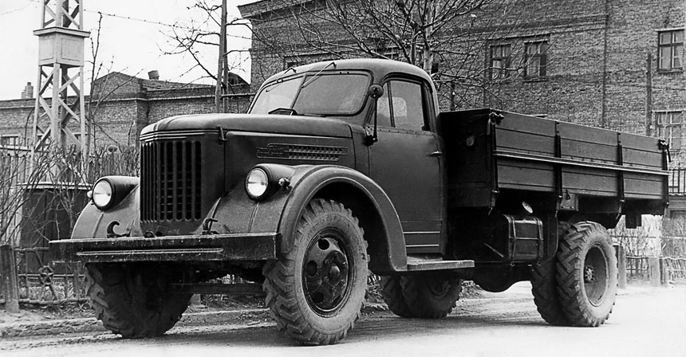
02-089 Урал-355М 4х2 бортовой грузовик гп 3.5 тн, мест 2, прицеп до 5 тн, полный вес 7.05 тн, Урал-353А/353В 85/95 лс, 75 км/час, 192580 экз., УралЗиС г. Миасс, 1958-65 г.

1962 — завод изменил название с «УралЗиС» на «УралАЗ»
Историки отечественной техники считают, что в тот день, когда с конвейера Миасского автозавода сошел последний УралЗиС-355М, закончилась эпоха трехтонки ЗиС-5. Он же «Захар Иванович», как его прозвали в народе. Который за годы войны стал настоящей легендой. Почему именно тогда? Дело в том, что 355М был последней модификацией знаменитого «Захара». Но эта машина, кстати, ставшая весьма успешной и вполне самостоятельной разработкой, была незаслуженно задвинута на задворки истории советского автомобилестроения.
В 1947 году в конструкторско-экспериментальном отделе (КЭО) УралЗиСа параллельно с модернизацией ЗиС-5, под руководством Главного конструктора завода А.С. Айзенберга, начались работы по созданию нового трехтонного автомобиля, который бы отвечал всем требованиям того времени по безопасности, надежности, комфорту для водителя и условиям эксплуатации. В течении 1948-1951 годов было создано несколько макетных образцов, носивших обозначения ЗиС-5М1, ЗиС-5М2 и т.д. По настоящему работы над новой машиной начались в 1951 году, после завершения основных работ над автомобилями ЗиС-5М и УралЗиС-352, постановкой их на производство и назначением на должность Главного конструктора завода С.А. Курова. Именно опытные образцы 1951 года впервые получили наименование УралЗиС-353, к тому же они принципиально отличались от ранее изготовленных макетов. Естественно у УралЗиС-353 были новые цельнометаллические оперение и кабина, впервые оснащённая отопителем и обдувом лобового стекла. Однако, перспективы внедрения в производство УралЗиС-353 и его газогенераторной модификации УралЗиС-354, в облике которых просматривались мотивы автомобиля ЗиС-150, были неопределенными из-за того, что изготовить комплект штамповой оснастки для новой кабины и оперения не могли. Решение этой проблемы нашлось в середине 1952 года, когда на Уральский автозавод был направлен старшим конструктором, Главный конструктор ГАЗа, А.А. Липгарт. Он предложил изменить общую компоновку машины, немного надвинув кабину на двигатель, а саму кабину с изменением передней панели и пола использовать от автомобиля ГАЗ-51. На основе этих предложений было разработано новое техническое задание на автомобиль УралЗиС-353.
После XX съезда КПСС завод изменил название модели автомобиля УралЗиС-353 на Урал-355М. Таким образом, новый автомобиль, имеющий даже другую компоновку и внешний вид, принципиально отличающийся от выпускаемого, превратился в модернизированный придаток действительно устаревшей модели УралЗиС-355. В декабре 1957 года с главного конвейера завода сошла первая установочная партия автомобилей Урал-355М в количестве 20 шт., ряд узлов которых были изготовлены по обходным технологиям или универсальным способом. С 1 июля 1958 года автомобиль Урал-355М стал сходить с конвейера автозавода параллельно с УралЗиС-355, а в октябре 1958 года, в преддверии празднования 41-й годовщины Октября, завод полностью перешел на выпуск новой модели.
Особой надежностью отличался модернизированный двигатель Урал-353В, ресурс которого нередко превосходил ресурс автомобиля и его переставляли на другие машины. За время cерийного выпуска в машину вносили усовершенствования. Однако, начало производства 3-осного автомобиля Урал-375 требовало в краткие сроки наращивание его выпуска, а для этого необходимо было перенести его сборку с временного конвейера на конвейер сборки Урал-355М, последний из которых сошел с главного конвейера 16 октября 1965 года. Всего за семь лет было выпущено около 192580 грузовиков Урал-355М. В этот день эпоха «Захара Ивановича» закончилась.
Модификации.
Урал-381. В целях дальнейшего повышения проходимости в 1958-1959 годах по заказу Южно-Уральского Совнархоза была разработана и выпущена партия полноприводных (4х4) автомобилей Урал-381 на базе Урал-355М. Особенностью этого автомобиля являлась оригинальная раздаточная коробка. Поскольку задний мост был от Урал-355М, а передний мост заимствован от автомобиля ГАЗ-63, то у мостов были разные передаточные числа, поэтому в раздаточной коробке передаточные числа привода переднего и заднего мостов были различными, но в сумме с передаточными числами обоих мостов они были одинаковыми и исключали пробуксовку колес и возникновение паразитной мощности между мостами. Большинство автомобилей Урал-381 были изготовлены в самосвальном исполнении, которые долгое время работали на строительстве в Челябинске и селах Челябинской области.
Шасси Урал-355М использовалось для установки различных кузовов и оборудования: деревообрабатывающим производством самого Уральского автозавода устанавливались кузова-фургоны, Еманжелинским механическим заводом (Челябинская обл.) – цистерны для перевозки топлива АЦ-2,6-355М, а Новотроицким механическим заводом Киргизского совнархоза – цистерны емкостью 2380 л для молока АЦМ-2,3-355М. Рядом заводов был налажен выпуск других специализированных автомобилей: автоцистерн для перевозки питьевой воды, пожарных автоцистерн (АЦУ-62), передвижных компрессорных станций (АПКС-6П-8), поливомоечных машин (ПМ-10-355М), ассенизационных автомобилей (АНИ-355М). В Алма-Атинском автотресте на базе Урал-355М изготавливались автобусы, а в автохозяйствах не редко эти автомобили переоборудовались в самосвалы, лесовозы, седельные тягачи и т.п.

Параметры | УралЗиС-355 | Урал-355М
Грузоподъемность, т | 3,0 | 3,5
Масса снаряженного автомобиля, кг | 3150 | 3360
Полная масса, кг | 6300 | 7010
Распределение полной массы по осям (без груза/с грузом), кг  - на переднюю ось  - на заднюю ось | 1330/1500  1820/4800 | 1580/1810  1780/5200
Габаритные размеры, мм:  - длина  - ширина  - высота | 6125  2280  2160 | 6290  2280  2080
База, мм | 3810 | 3824
Колея передних колес, мм | 1545 | 1611
Колея задних колес, мм | 1675
Клиренс, мм  - под передним мостом  - под задним мостом | 295  250 | 307  262
Наименьший радиус поворота по колее переднего колеса, м | 8,6 | 8,0
Продольный радиус проходимости, мм | 5250 | 4500
Поперечный радиус проходимости, мм | 1300
Углы въезда, съезда, град:  - передний  - задний | 68  28 | 44  30
Максимальная скорость, км/ч | 70 | 75
Контрольный расход топлива при скорости 40 км/ч, л/100 км | 27
Двигатель | рядный, карбюраторный, 4-тактный, 6-цилиндровый
 | УралЗиС-355 | Урал-353
Рабочий объем, л | 5,55
Степень сжатия | 5,7 | 6,0
Максимальная мощность л.с. (об/мин) | 85 (2600) | 95 (2600)
Макс. крутящий момент, кгм (об/мин) | 29,5 (1200) | 31,0 (1200)
Электрооборудование | батарейное 12 В
Сцепление | двухдисковое, сухое | двухдисковое, сухое, ступица ведущих дисков разрезная
Коробка передач | 4-ступенчатая, трехходовая
Передаточные числа КПП | 6,6; 3,74; 1,84; 1,0; задний ход - 7,63
Главная передача | пара конических шестерен со спиральным зубом и пара цилиндрических шестерен
Передаточное отношение | 6,27:1
Карданная передача | 2 закрытых шарнира на подшипниках скольжения | 2 открытых шарнира на игольчатых подшипниках
Колеса | дисковые с одним съемным бортовым кольцом
Размер шин | 37х7 или 210-20 | 8,25-20
Тормоза | барабанные, 2-колодочные
Рабочий привод | на все колеса, с гидроприводом | на все колеса, с гидроприводом; каждая колодка заднего тормоза приводится в действие отдельным гидроцилиндром
Ручной тормоз | на колодки задних колес с тросовым приводом | барабанный, центральный на коробке передач
Рулевой механизм, тип | глобоидальный червяк с роликом | глобоидальный червяк с 2-гребневым роликом
Передаточное отношение | 20,5:1
Запас топлива, л | 110
Октановое число бензина | 66
Кабина | 2-местная, 2-дверная, полностью деревянная; ветровое стекло двойное, у водителя имеет поднимающуюся рамку | 2-местная, дерево-металлическая; оборудована отопителем, обдувом ветрового стекла, мягкими разделенными сиденьями
Стеклоочиститель | на поднимающей рамке с ручным приводом | 2 вакуумных
Стеклоподъемники дверей | с ручным приводом
Платформа | деревянная с тремя откидными бортами
Внутренние размеры платформы, мм  - длина  - ширина  - высота борта | 3070  2070  578 | 3540  2069  590

